 | Diagnostic socio-économique de la partie marine du site N2000 « Ile de Groix »
 | Objet : présenter aux membres du groupe de travail les résultats de cette première partie du document d’objectifs et échanger sur ce sujet
Rédaction : Antoine Gergaud |  | Date : 07-12-2015

Les énergies marines renouvelables (EMR)

Définition (Ministère de l'Écologie, du Développement durable et de l'Énergie):

Les EMR désignent l’ensemble des technologies qui permettent de produire de l’énergie, notamment de l’électricité, à partir des différentes ressources du milieu marin : la houle, les courants, les marées, le gradient de température ou encore le vent.

Contexte :

L’union européenne s’est fixée l’objectif de satisfaire 20% de sa consommation finale d’énergie par les énergies renouvelables à l’horizon 2020. Conformément à la directive européenne et suite au Grenelle de l’environnement, la France s’est fixée l’objectif d’atteindre 23% d’énergies renouvelables en 2020. Pour atteindre cet objectif, la France s’est dotée d’un plan national d’action en faveur des énergies renouvelables pour la période 2009-2020. Par ailleurs, la loi de transition énergétique pour la croissance verte fixe l’objectif de 40% d’électricité d’origine renouvelable à l’horizon 2030. Cela se traduit notamment par un objectif de production de 6 000 MW (6 GW) en mer à l’horizon 2020.

La technologie éolienne est la plus avancée et constitue déjà une filière industrielle. Les autres technologies d’EMR telles que le houlomoteur (énergie de vagues), l’hydrolien (énergie des courants), le maréthermique (énergie thermique des mers) sont moins avancées et sont encore en phase d’essai dans différentes régions du globe. D’après les acteurs de la filière, l’éolien offshore pourrait atteindre près de 21 GW en 2030 (dont 15 GW posés et 6 GW flottants).
Actuellement, plus de 99% de la puissance éolienne offshore installée en Europe est répartie entre 6 pays (Connaissance des énergies) :

- le Royaume-Uni : 4 494 MW avec 1 301 éoliennes offshore connectées ;
- le Danemark : 1 271 MW avec 513 éoliennes ;
- l’Allemagne : 1 049 MW avec 258 éoliennes ;
- la Belgique : 712 MW avec 182 éoliennes ;
- les Pays-Bas : 247 MW avec 124 éoliennes ;
- la Suède : 212 MW avec 91 éoliennes.

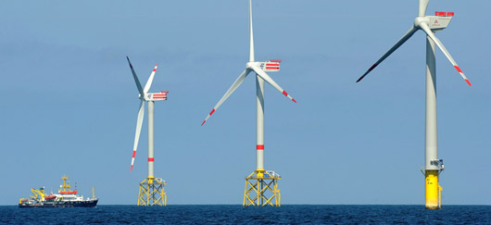
Figure 1 : Parc éolien offshore "Alpha Ventus", à 45 km de l'île de Borkum, Allemagne (©photo)
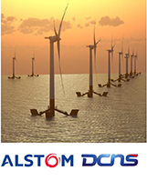
En France, deux appels d’offre nationaux ont permis de retenir 6 projets de parcs éoliens posés situés : au Tréport, à Courcelles, à Fécamp, à Saint-Brieuc, à Saint-Nazaire, entre les îles de Noirmoutier et Yeu.
Parallèlement, le ministère de l’Ecologie, du Développement durable et de l'Énergie a identifié, en concertation et en collaboration avec l’ensemble des acteurs de la mer, 4 zones propices à l’implantation d’éoliennes flottantes. L’appel à projet « Fermes pilotes éoliennes flottantes », lancé par l’ADEME le 5 août 2015, vise l’implantation d’éoliennes flottantes au sein des 4 zones propices préalablement identifiées. Les industriels ont jusqu’au 5 avril 2016 pour préparer leurs offres. Cet appel à projets accompagne le développement industriel de la filière de l’éolien flottant car pour rappel, actuellement, seules trois éoliennes flottantes ont été déployées dans le monde pour des tests (au Portugal, en Norvège et au Japon).
Figure 2 : Projet d'éoliennes flottantes d'Altsom/DCNS

Les projets attendus devront présenter les caractéristiques suivantes :

- être localisés sur l’un des sites identifiés ;
- être connectés au réseau public d’électricité ;
- comprendre entre 3 et 6 éoliennes, de puissance unitaire du même ordre que celle prévue pour de futurs projets commerciaux, de 5 MW minimum, sauf à démontrer qu’une puissance unitaire moindre, mais du même ordre de grandeur reste pertinente pour de futurs projets commerciaux ;
- avoir une durée de démonstration au minimum de 2 années, étant entendu qu’en cas de succès technico-économique de la ferme pilote des durées d’exploitation supérieures, de l’ordre de 15 ou 20 années, sont souhaitées.

Les EMR sur le site Natura 2000 :

Parmi les 4 zones propices identifiées au niveau national, 1 seule est située en Bretagne (les 3 autres sont en Méditerranée). Ce site breton est en partie situé dans le site Natura 2000 « Île de Groix » : à environ 5,5 milles nautiques (8,8 km) au sud-est de Groix et à 11 milles (17,7 km) de Lorient.

La zone s’étend sur près de 17 km² sur des fonds meubles de 50 à 60 mètres de profondeur. Le projet devrait voir le jour d’ici 2018-2019.

Dans la mesure où l’appel à projets n’est pas encore clos, les candidats à l’appel à projets ne sont pas encore connus. Toutefois, un projet était déjà en cours de réflexion avant le lancement de l’appel à projets, il s’agit du projet de DCNS et GE-Altom.
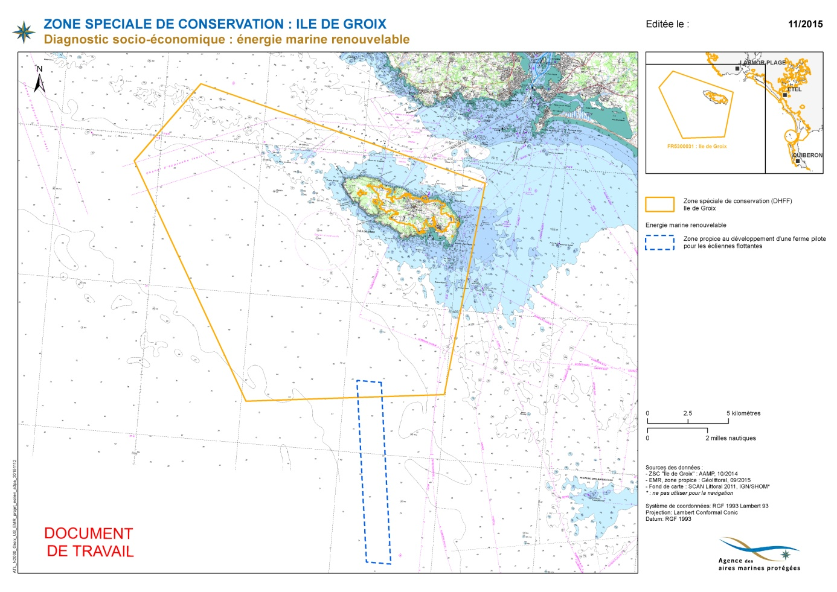
Figure 3 : Périmètre du projet de parc éolien flottant

Le projet DCNS – GE :

En partenariat avec General Electric (GE-Alstom), DCNS développe une éolienne flottante : SeaReed. Le flotteur, les ancrages et les câbles dynamiques sont développés par DCNS ; GE adapte son éolienne Haliade (développée pour l’éolien fixé) aux spécificités du flotteur. L’éolienne Haliade ‘classique’ développe une puissance de 6MW, est dotée d’un rotor de 150 m de diamètre et dispose d’un mât en acier de 100 m de haut (energies-marines.bretagne.fr).

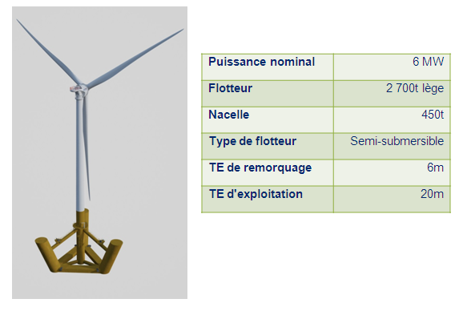
Parallèlement au développement de la technologie, DCNS, avec le soutien de la Région Bretagne, a piloté différentes études environnementales sur le site identifié en collaboration avec les différentes parties prenantes : services de l’Etat, collectivités locales et territoriales, représentants de la pêche professionnelle. Ces études sont engagées depuis juillet 2014.

Le site a été dimensionné pour accueillir entre 2 et 7 machines. Le raccordement au réseau de transport d’électricité peut être réalisé à Plouharnel, au nord de la presqu’île de Quiberon, ou à Lorient.
Compte tenu de l’appel à projets en cours, il n’est pas possible de disposer d’éléments précis sur les projets en cours de développement.
Dès le lauréat connu, les relations avec le porteur du projet, l’énergéticien, devront être nouées afin :
- d’identifier les interrelations entre le parc pilote et le site Natura 2000,
- de définir les suivis et les études environnementales qui permettront de valider et évaluer ces interrelations.

Pressions potentielles :

Différentes pressions peuvent s’exercées en phase travaux (installation et démantèlement) et en phase exploitation.
En phase travaux, l’installation d’éoliennes fixées (battage et/ou forage notamment) induit de fortes émissions sonores sous marines pouvant nuire aux mammifères marins et aux poissons en endommageant leur système auditifs ou simplement en les dérangeant. A la différence des éoliennes en mer posées, les travaux sur le site pour les éoliennes flottantes sont limités : les éoliennes sont assemblées et testées intégralement sur un site portuaire. Les travaux sur le site concernent donc l’installation des ancrages et des câbles de transport de l’électricité. Si les impacts de l’implantation des câbles électriques sont déjà évalués dans les projets d’éoliennes posées (perte d’habitats benthiques notamment), les impacts des ancrages des flotteurs restent à déterminer, notamment en ce qui concerne le bruit généré et les impacts possibles pour les mammifères marins.
Les effets attendus en phase d’exploitation sont liés à l’occupation du site par les éoliennes et les câbles de transport d’électricité. La principale pression exercée est faite par les pales qui sont en mouvement. L’avifaune (et éventuellement les chiroptères) en transit ou exploitant la zone peut percuter les pales (effet collision), éviter la zone (perte d’habitat) ou contourner l’obstacle que constitue le parc (effet barrière). Les lignes d’ancrage des flotteurs peuvent aussi raguer le fond et endommager les habitats benthiques amoindrissant ainsi leur fonctionnalité écologique.

Bibliographie :

http://www.developpement-durable.gouv.fr/-Energies-marines-renouvelables,4757-.html

http://www.connaissancedesenergies.org/ou-en-est-le-developpement-de-leolien-offshore-en-europe-150211

http://energies-marines.bretagne.fr

http://www.lemarin.fr/sites/default/files/2015/07/20/cp_region_bretagne_eolien_flottant_groix.pdf

